МИНИСТЕРСТВО ОБРАЗОВАНИЯ И НАУКИ РОССИЙСКОЙ ФЕДЕРАЦИИ
Федеральное государственное бюджетное образовательное учреждение
высшего образования
«КУБАНСКИЙ ГОСУДАРСТВЕННЫЙ УНИВЕРСИТЕТ»
(ФГБОУ ВПО КУбГУ)

Факультет журналистики

Кафедра рекламы и связей с общественностью

КУРСОВАЯ РАБОТА
по дисциплине «Технологии производства печатных и электронных средств массовой информации»

На тему: «ОБЩЕЕ И ОСОБЕННОЕ В ОФОРМЛЕНИИ ГАЗЕТ И ЖУРНАЛОВ»

Студентка Г.Ю. Педына
1 курс ОФО,
направление 42.03.03 Издательское дело

Научный руководитель:
канд. филол. наук, доц. Г.Н. Немец

оценка за курсовую работу:_______
_______________________________
дата и подпись

Краснодар
2017

СОДЕРЖАНИЕ

Введение……………………………………………………………………………...3
1. Особенности оформления газет и журналов…………………………………….5
  - История становления периодической печати…………………………...5
1.1.1 Первые газеты и их внешний облик……………………………….6
1.1.2 Зарождение журналов и их особенности………………………….8
1.2 Функции, задачи и принципы оформления периодических изданий...11
1.3Понятие индивидуального стиля изданий……………………………...15
2. Практическое выявление общего и особенного в оформление газет и журналов…………………………………………………………………………….17
2.1 Детальное рассмотрение элементов оформления журнала…………...17
2.2 Структура газеты и её постоянные элементы………………………….22
Заключение………………………………………………………………………….30
Список использованной литературы……………………………………………...32
Приложения

ВВЕДЕНИЕ

Данная курсовая работа посвящена исследованиям в области выпуска печатных периодических изданий, а именно оформления газет и журналов. Данные виды периодической печати являются на сегодняшний день наиболее популярными и массовыми. Нельзя недооценивать их роль в формировании общественной жизни. И особое место в создании газет и журналов занимает работа над их оформлением. Внешний облик издания это то, на что мы обращаем внимание в первую очередь. Именно от того какое впечатление произведёт на нас обложка продукта, цвет заголовков и иллюстраций, зависит наше желание приобрести это издание и познакомиться с его содержанием ближе.
Актуальность предложенной темы заключается в исследовании особенностей оформления периодических печатных изданий, а также изучении их влияния на читателя и его восприятие информации. Это немаловажные факторы, от которых напрямую зависит прибыль издательства и популярность издания. Новизна работы состоит в том, что читательские интересы и спрос очень изменчивы в современном мире. Печатной продукции чтобы оставаться на плаву нужно успевать следить за всеми требованиями времени и всеми возможностями привлекать к себе читателя, а сделать это можно за счет стиля, дизайна и оформления.
Целью данного исследования является выявление основных особенностей оформления газет и журналов, их рассмотрение на конкретных примерах и сравнение.
Задачами работы можно считать:
- Изучить исторически сложившиеся особенности оформления газет и журналов;
- Сформулировать понятия индивидуального стиля и оформления издания;
- Исследовать функции и принципы оформления периодических изданий;
- Проанализировать особенности оформления газеты и журнала в отдельности, рассматривая конкретные примеры;
- Сделать выводы о влиянии оформления на читательский интерес;
- Сравнить особенности оформления газет и журналов.
Объектом исследования является оформление газет и журналов.
Предметом исследования является влияние оформления периодических изданий на читателя.
Методом исследования в данной курсовой работе будет контент-анализ и систематический метод.
Данная работа будет интересна профессионалам издательской сферы, верстальщикам, дизайнерам, главным редакторам, и работникам сферы рекламы и психологии для рассмотрения влияния на сознание человека.
Курсовая работа состоит из введения, двух глав, заключения, списка использованных источников и приложения.

1. Особенности становления газет и журналов

1.1История становления периодической печати

Периодическая печать - вид исторических источников, представленный долговременными изданиями периодического характера, функциями которых являются организация (структурирование) общественного мнения, осуществление идеологического воздействия государства, информационное обслуживание экономической деятельности в сфере частного предпринимательства, установление обратной связи в системе управления [17].
Периодическая печать делится на три типа: газеты, журналы, повременные издания научных обществ. В течение XVIII - первой половины XIX в. газеты в основном назывались ведомостями, реже журналами. Слово «газета» впервые использовал Н.М. Карамзин для обозначения иностранных ежедневных изданий. Позднее оно появилось в названии «Новой Санкт-Петербургской газеты» в 1809 г. и вскоре уже было привычным для обозначения ежедневных изданий со второй половины XIX в. Слово «журнал» терминологическую определенность получило опять же во второй половине XIX в. [13]
Разделить периодические издания можно и по их функциям. Главная цель периодических изданий - формировать общественное мнение. К тому же, большую роль играет функция идеологического воздействия, то есть влияния государства на общество через средства массовой информации. Эти функции можно считать системообразующими для периодической печати. Они воплощаются, но в разной степени, и через газеты, и через журналы, а могут соединяться и в одном издании.
В Западной Европе становление периодической печати началось в XVI в. Для периода до XIX в. используется более точный термин - «повременные издания», так как в это время большинство из них не имело определенной периодичности. Так, с 1566 г. в Страсбурге и Базеле выходили газеты с порядковой нумерацией, но без строгой периодичности.
Первые печатные издания, выходившие в европейских государствах в XVI в., были рукописными, так как издавать их типографским методом было нерентабельно, и исключительно в XVII в. возникли первые печатные повременные издания.
К примеру, издание первой российской газеты «Ведомости» доходил до 4 тыс. экземпляров. Когда в то же время, тиражи британских печатны изданий никак не превосходили нескольких сотен экземляров. Однако в России в первой четверти XVIII в. Выходила лишь одна газета, а в Лондоне от 10 до 20.
В формировании русской периодической печати можно отметить три этапа. В XVIII в. крайне медлительно проистекало развитие повременных изданий. С начала XIX в. начали буйно развиваться как газетная, так и журнальная периодическая печать, однако превалировала все-таки газетная. В 60-е годы значительно поменялись как журнальное, так и, в особенности, газетное дело, и в 70-е годы газетная периодическая печать стала иметь преимущество над журнальной, что значило начало новейшей стадии формирования данного вида исторических источников.

1.1.1 Первые газеты и их внешний облик

Во внушительных античных государствах устные формы распределения информации не удовлетворяли потребности общества, также как и распространение с гонцами письменных сообщений. Вследствие этого появились «писаные» формы, так называемой пражурналистики – нечто вроде газет в виде сводок актуальных данных различного рода.
Общеизвестным является то, что в Древнем Египте при дворе фараонов «выходила», в форме папирусных свитков, «газета». Наряду с ней существовало и оппозиционное «издание». Наиболее стабильным являлось другая пражурналистская работа : согласно приказу Юлия Цезаря в Римской Империи начали «выходить» и хранились на протяжении столетий сводки разных известий – «Acta Senatus» и «Acta diurnal populi Romani». Письменные копии «Асta» распространялись по всем городам и провинциям Рима.
Впервые появившаяся в мире печатная газета относилась к VIII веку и стала в Китае. Она содержала в себе указы императора, а также сведения о самых главных происшествиях. Издание выпускали в свет с досок, на которых были вырезаны иероглифы. С покрытых тушью дощечек делались оттиски. Однако данная технология оказалась чрезвычайно невыигрышной по причине того, что от постоянного покрывания краской доска очень скоро становилась непригодной. [13]
Уже в средние века в монастырях книги и летописи создавались с использованием обработанной кожи животных – пергаментом. Однако это был достаточно дорогостоящий материал и не подходил для распространения новостей. В VII в Китае удалось открыть способ изготовления хлопковой бумаги, а до Европы он дошел лишь в IX в. Что касается Франции, то там о данной технологии стало известно в XIII в. К XIII–XIV вв. тут стали перерабатывать тряпьё для создания бумаги. Это был поистине подходящий материал, так как он был недорогим и подходил для распространения письменной информации. Проблема оставалась лишь в техническом средстве для размножения продукции. Её удалось решить Гутенбергу в середине XV в. Он изобрел печатный станок с передвижными листами, дающий возможность размножать текст и изображения без помощи переписчиков газеты. Так началась эра Гутенберга, длившаяся почти пять столетий.
Образовались все условия для создания первых газет. Но этому препятствовала нехватка своевременного и регулярного распространения из редакций и типографий по населенным пунктам.
Данная сложность разрешилась лишь с появлением в Европе почтового сообщения в государственных и коммерческих масштабах. У потребителей газет наконец-то появилась возможность приобретать её регулярно и систематично.
Привычный нам облик газеты стали получать в XVI в. Именно в этот период в уклад жизни вошло то самое название «газета» - по наименованию мелкой итальянской монеты gazzetta. Именно этой монетой было принято расплачиваться за рукописный листок новостей в Венеции.

1.1.2 Зарождение журналов и их особенности

Термин «журнал» произошёл от французского слова journal - дневник, газета, которое присутствовало в названиях первых журналов на французском языке, когда журнал ещё не совсем отделился от газеты. На сегодняшний день за границей данный термин используется только в немногих странах и довольно редко. В иностранных языках понятию журнал соответствуют: «Magazine» (английское), «Revue» (французское), «Zeitschrift» (немецкое), «Revista» (испанское), «Списание» (болгарское) и т. д.
Основателем журналов принято считать «Журналь де Саван» («Journal des scavans», позже - «Journal des savants»), первый номер которого вышел во Франции 5 января 1665г. Он вмещал в себя обзоры книг по литературе, философии, естественным наукам, изданных в различных странах Европы. В то же время возник лондонский журнал сходного типа - «Философикал транзекшнс оф Ройял сосайети» («Philosophical Transactions of the Royal Society»). Спустя время, в разных странах появились близкие к ним журналы - «Джорнале деи леттерати» («Giornale de'Letterati», 1668, Италия), «Акта эрудиторум» («Acta Eruditorum», 1682, Германия) и «Монатсгешпрехе» («Monatsgesprache», 1688, Германия) [13].
Однако в большей части стран журналы зародились в 18 веке. Так, в Испании - «Диарио де лос литератос де Эспанья» («Diario de los literates de Espana», 1737), или в США - «Американ мэгэзин» («American Magazine», 1741).
Первые журналы представляли собой в основном обзоры разнообразной литературы (научной, художественной, политической и пр.), в которые включались новости, имеющие отношение главным образом к сфере литературы, науки, искусства. Назначались они для узкого круга читателей.
Журнальная периодика двинулась далеко вперёд в XIX веке, в частности во второй половине, наряду с общим процессом развития капитализма и буржуазной культуры. В тот период серьезные преобразования испытывают методы и средства журнальной популяризации и информации, стремительно растут тиражи журналов, снижается подписная цена. К концу XIX - началу XX вв. сформировались основные виды журналов, притом наибольшее развитие обрел иллюстрированный журнал смешанного содержания, нацеленный на самые широкие круги читателей.
Первым русским журналом стало приложение к правительственной газете «Санкт-Петербургские ведомости» - «Месячные исторические, генеалогические и географические примечания в Ведомостях» (1728-1742 г.г.). С 1729 г. название «Примечаний» многократно изменялось, и журнал выходил дважды в неделю как приложение к каждому номеру «Ведомостей». «Примечания» носили характер научно-популярного издания.
Первым журналом в истории общества положено считать вышедшее в 1663 году немецкое издание «Ежемесячные поучительные беседы». Он представлял собой сборник ведущейся публично литературно-философской переписки. Многообразие тем появилось в 1672 году, когда французский писатель Жан Доне Де Виз создал Le Mercury Galant – альманах соединявший на своих страницах театральные и поэтические новинки и, кроме того, новости из жизни при дворе.
Арабское слово magazine (склад) в значении журнал возникло в 1731 году благодаря изданию Gentlemen’s Magazine. Реклама в этих изданиях присутствовала, но ее вклад был достаточно невелик за счет специального налога, которым она облагалась до 1853 года. Главным источником доходов являлось распространение, из-за чего журналы были невероятно дороги.
Истинная революция в журнальном бизнесе сулчилась в 1883 году и была связана с изданием ladies Home Journal, который основал Американец Сайрус Кертис. Множество полезных сведений, слегка разбавленных новостями моды, принесли ему огромный успех среди женщин при стоимости годовой подписки 50 центов. Сбавить стоимость издания Кертису позволила схема, которая ранее считалась рискованной. Он осознанно пошел на падение цены подписки ниже себестоимости издания от его продаж, чтобы приумножить тираж, а на основании большого тиража увеличить стоимость на рекламу.
В конечном итоге уже к окончанию первого года существования у издания было 25 000 подписчиков – безумловный рекорд для журналов того периода, а к 1886 году – немыслимые 270 000 читателей подписавшихся на это издание. К 1893 году ladies Home Journal являлся самым большим и прибыльным журналом США. Закончил процесс изменения журнальной индустрии американский издатель Франк Мюнсей, который в 1893 году снизил цену продажи журнала с 25 до 10 центов и, в то же время, увеличил объем контентной части издания. Прибыль от продаж упала, затраты возросли, однако доходы от рекламы взлетели до невероятных высот. Появившееся в связи с этими явлениями преимущество рекламодателя над читателем в журнальной индустрии подвергло последнюю к тем последствиям, которые мы можем заметить на сегодняшний день.
На сегодняшний день мы имеем сформированный рынок, где около десяти крупных игроков (Independent media, Семь Дней, Burda, Conde Nast, Hachette Filipacchi, Коммерсантъ, Афиша, РБК, Gruner, Axel Springer, За рулем) делят (на них доводится около 70% рекламных доходов журнального рынка) бюджеты чуть более чем двадцати обширных корпораций. Размещается эта реклама в толстых Glossy изданиях, чрезвычайно дорогих в производстве и крайне выгодных (относительно собственной себестоимости) в продаже. То есть бизнес схема с 19 века не потерпела серьезных изменений. Однако значительно переменился читатель, под влиянием интернет революции, финансового кризиса, развития науки и еще массы различных факторов.

1.2 Функции, задачи и принципы оформления периодических изданий.

Функции оформления– это основные методы взаимодействия системы «форма», создаваемой коллективом издательства, с системой «читатель». Данные методы также являются своеобразной совокупностью «обязательств» оформления, представляют собой характер их выполнения. Нужно отметить, что сам по себе дизайн периодических изданий претерпел достаточно значительные изменения в последние годы. В первую очередь это связно с изменениями общественно-политической, экономической жизни государства и изменением характера читательского предпочтения и восприятия.
К основным функциям оформления можно отнести [17]:
- Утилитарная (визуализация информации);
- Идеологическая (комментирования);
- Эстетическая (распространение культуры);
- Рекреативная (отдых,релаксация).
Основными задачами оформления являются такие как:
- Улучшить восприятие информации;
- Управление вниманием читателя (привлечение внимание к самой важной или же актуальной информации)
- Создание наиболее полного выявления содержания напечатанного материала.
Вообще, периодические издания со стороны оформления представляют собой один из наиболее активных видов полиграфической продукции. Уступают они только лишь рекламе. Строгие правила в оформлении разных видов средств массовой информации достаточно быстро стираются. В газетах всё чаще встречаются журнальные приёмы верстки, а в журналах можно встретить модернизированные и заимствованные из дизайна газет элементы .
На современном рынке у печатных СМИ очень высокая конкуренция, поэтому для того, чтобы выдержать её, они должны не только нести в себе актуальную информацию, но и привлекать читателя. Поэтому на сегодняшний день редакторы и издателя всё больше внимания стали уделять внешнему виду своего издания. Значительную роль при этом стали играть такие элементы, как бумага, формат и дизайн продукции. Создавая готовый продукт, редколлегия стала заботить о том, чтобы издание вызывало желание взять его в руки, а внешний вид притягивал взгляд. Лишь после того, как читатель оценивает оформление издания, он вчитывается в текст.
Общее мнение по данному вопросу отсутствует. Поэтому некоторые издания представляют собой прекрасно оформленные привлекательные издания, в то время как другие отвечают всем требованиям четкой структуры.
Основные элементы, которые непосредственно влияют на внешний облик издания это те цели, с которыми продукт будет выходить в свет и та целевая аудитория, на которую он будет направлен. Соответствие оформления журнала этим элементам очень важно, так как от этого зависит его популярность, а значит и прибыль издательства [16].
Каким же образом цель создания печатного продукта влияет на его облик? Всем известно о существовании так называемой элитарной культуры. Так и в сфере периодической печати существуют журналы и газеты, которые созданы одним определенным автором и нацелены непосредственно на узкий круг читателей, среди которых этот продукт и распространяется. Чаще всего тематикой таких изданий является фантастика, литература или искусство. Другой тип изданий нацелен исключительно на платную подписку и представляет собой своего рода каталог. Отдельный ряд изданий посвящен знаменитым актерам, певцам, музыкантам и обращен к поклонникам их творчества. Некоторые издания освещают различные хобби и предлагают достаточно интересную и полезную информацию тем, кого это увлекает. Такие издания чаще всего красочно оформлены и радуют глаз читателей прекрасным дизайном. В то время как, например издание, рассказывающее о политических или экономических событиях внутри государства и нацеленное на агитацию или же формирование общественного мнения, может быть выполнено достаточно сдержанно и официально. Основной материал таких изданий это статьи, которые имеют преимущества на страницах перед иллюстрациями. Однако не менее сдержанные религиозные издания практически всегда имеют очень качественный и достойный вид.
Оформление это декоративный процесс, который гарантирует удобную и привлекательную подачу информации. Он начинается с самых простых мелочей, таких как величина пробелов между колонками, заголовками и текстом, размер фотографий, их расположение и стиль подписей к ней. Казалось бы, совсем незаметные детали, но именно они влияют на восприятие читателя, становятся ему привычными и любимыми. Но, в то же время, очень важно не переборщить с дизайном и не создать тем самым трудностей для понимания текста. Грамотно выполненный дизайн должен сопутствовать удобочитаемости текста, а никак не наоборот. Ведь в современном мире у людей нет ни времени, ни желания разбираться с ухищрениями редактора и дизайнера. Информация должна быть преподнесена четко, понятно, но при этом и красиво. Ни для кого не секрет, что яркая фотография, обрезанная и обработанная особым образом, всегда приятно порадует и вызовет интерес к статье. Красочное оформление, это то, чем можно «заманить» читателя на страницы издания и заставить окунуться в текст [14].
Оформление периодического издания можно определить как верно выполненная компоновка текста с визуальными элементами, способствующая достижению цели выпуска данного издания.
Любому коммерческому изданию очень важно иметь налаженные контакты с художниками, фотографами, авторами и другими специалистами, работы которых могли бы украсить страницы готового продукта. По особенностям наполнения можно судить о качестве издания и говорить о его популярности.
Нужно заметить, что вовлечение достойных источников контента требует высоких затрат, а это себе могут позволить далеко не все издания. Поэтому многие современные газеты и журналы вынуждены использовать нелегальные фотографии и рисунки, которые можно найти в Сети, а также иногда и тексты других авторов с их согласием или без него. Наряду с этим очень сильно падает качество издания. В связи с этим, только крупные издательства могут использовать авторские материалы и выплачивать большие гонорары тем, кто им их предоставляет.

1.4 Понятие индивидуального стиля издания.

Любому журналу присущ свой индивидуальный вид, создающий целостный образ издания, так называемый стиль. Именно этот стиль ценят читатели в своём любимом журнале или газете, и именно его нужно выдерживать редакторам из номера в номера.
Стиль периодического издания - это совокупность графичных элементов макета, сохраняющихся на протяжении каждого выпуска и создающих единый узнаваемый образ [9].
Основным моментом для создания единого образа издания является стабильность в применении таких составляющих дизайна как шрифт, заголовки, фотографии, иллюстрации и пробельный материал.
Разработка индивидуального стиля это очень долговременный и трудоемкий процесс, но, безусловно, очень важный. Прорабатываются даже такие, казалось бы, незначительные пустяки как например необычные пиктограммы для оформления рубрик, особенные приемы верстки изображений и их обработка, интересные цветовые сочетания в оформлении рубрик и т.д.
Нередка и смена стиля издания в связи с какими-либо коренными переменами в издательстве, например смена главного редактора. Примером тому может быть ситуация когда в руках Хелен Браун журнал Cosmopolitan, изначально основанный как журнал для широкой аудитории, в 1965 принял вид своего рода Playboy для женщин. Одновременно с коренной сменой стиля происходит и смена аудитории. Поэтому успешные популярные издания чаще всего стараются придерживаться своего стиля и меняют его исключительно осознанно, связывая это с какими-либо причинами. Тут мы можем привести в пример такой всем известный журнал, как Reader's Digest, девиз которого - «Догматизм, консерватизм, оптимизм». Данное издание можно отнести к наиболее консервативным, потому его стилистика существенно не менялась со дня его основания в начале 20-х годов (при этом у журнала самая большая подписка) и, похоже, меняться не будет.
Напрямую на стиль оформления влияет направленность издания – хорошо выполненный макет должен отвечать содержанию, обеспечивать целостность и легкость восприятия.
Каждому типу издания присущ свой макет полосы. Конечно, этот макет не является обязательным, но у читателей присутствует определенное представление о том, как должна выглядеть газета или же журнал. Полностью измененный макет того или иного типа издания может получить отрицательные отзывы у читателей и быть вообще отторгнутым и непонятым.
Например, в некоторых газетах, пришедших к нам ещё из советских годов, до сих пор сохраняются некоторые элементы оформления. Благодаря этому, эти газеты понятны старшему поколению. Их строгий, классический стиль является более привычным и правильным для такого класса читателей.
Аудитория подталкивает издателей обращать внимание на два основных аспекта при создании продукта: направление информации, объективно необходимой той или иной группе населения, и особенности информационных интересов читателей, их сложившиеся ценностные ориентации. Наибольший эффект достигается при совпадении информационной необходимости (которая не всегда ясно осознается читателем, но должна учитываться редакцией) и информационных интересов (недостаточный учет которых редакцией грозит отторжением аудитории) [19].

2. Практическое выявление общего и особенного в оформление газет и журналов

В процессе развития газет и журналов складывались начальные конструкционные их элементы, служащие каркасом формы любого издания и со временем получившие наименование постоянных компонентов. К ним относятся формат и объем как размерные основы его конструкции, заглавная (или титульная) часть, текстовые колонки, заголовки, иллюстрации, колонтитулы, линейки, пробелы и др. Эти компоненты формы являются как способами представления содержания, так и средствами его организации в блоки публикаций, отдельные тематические полосы, разделы [1].
Но, кроме того, каждое из изданий имеет свои отличительные черты и особенности. Я бы хотела на практике рассмотреть особенности оформления данных периодических изданий на примере нескольких из них: журнал «Авторевю», журнал «Вокруг Света», газета «Аргументы и факты». После детального рассмотрения мы попытаемся выделить отличительные черты и особенности в оформлении каждого типа издания, а так же рассмотрим индивидуальный стиль каждого из них. Кроме того, как говорилось уже выше, на сегодняшний день стерлись строгие грани в оформлении газет и журналов постепенно стираются, происходит смешение некоторых элементов, а значит, мы сможем рассмотреть и выделить общие черты изданий.

2.1 Детальное рассмотрение элементов оформления журнала

Если рассматривать все печатные средства массовой информации, то именно журналы являются первооткрывателями в использовании различных новых дизайнерских средств и приемов. По сравнению с создателями газет, редколлегия журнала имеет в своём распоряжении намного больше времени на проектирование нового номера. Однако оформительскими недочетами и ошибками журналы наполнены намного больше, чем книги.
Темы, раскрываемые современными специализированными журналами, лежат в абсолютно различных сферах жизни общества. Чаще всего один журнал освещает одно направление, например здоровье, отношения, мода, быт, экономика, спорт, автомобили и т.д.
Отдельно нужно отметить, что информация, предлагаемая в этих журналах, изложена простым и доступным языком, а страницы наполнены красочными фотографиями и рекламой. На примере это можно увидеть, взглянув на страницу журнала «Авторевю», который несет в себе информацию для автолюбителей. (см. приложение А).
На ряду с журналами специализированными существуют и журналы ориентированные на широкие массы населения. Кроме того создано большое количество популярных научных журналов, которые преподносят читателям информацию в понятной форме, например «Наука и жизнь», Geo и др. В то время как одни научные журналы выпускаются силами институтов и университетов, другие финансируются различными фондами и общественными организациями.
Основные признаки присущие журналам я бы хотела рассмотреть на примере «Вокруг света», нацеленного на широкий круг читателей (см. приложение Б).
Журнал «Вокруг света» был основан в Санкт-Петербурге в 1861 году и издаётся на протяжении уже полутора веков. «Вокруг света» публикует новые взгляды на известные исторические события, рассказы о знаменитых людях и их судьбах, информацию о научных и географических открытиях и технических достижениях. Большую часть материалов составляют репортажи, подготовленные специально для журнала.
Макеты «глянцевых» журналов отличаются большим разнообразием, однако можно выделить некоторые характерные особенности, присущие журнальной верстке. Мы постараемся их рассмотреть на примере «ВС».

• Активное использование цвета. Возможность цветной печати с высоким качеством провоцирует дизайнеров на максимальное использование цвета. Иногда неумелое использование цвета приводит к тому, что страдает читабельность журнала: такой журнал можно рассматривать, но очень трудно читать. В случае с нашим примером цвета на развороте журнала смотрятся очень лаконично, завораживают и создают впечатление «вовлеченности в изображение», так называемый 3D-эффект (см. приложение В).
• Сложность макетов. В красочных журналах не редкость такие специальные эффекты, как постеры, выпуск иллюстраций за обрез, вращение текста, печать вывороткой, использование трехмерной графики, сложные колонтитулы, печать фотографий на развороте (при этом часть фотографии выводится на одной форме, а часть - на другой, что предъявляет высокие требования к совмещению) и др. Такие фотографии очень многочисленны в рассматриваемом журнале, при чем каждая из них выполнена в превосходном качестве (см. приложение Г) [10].
• Большой объем файлов публикации. Высококачественные цветные фотографии требуют большого объема дисковой памяти и высокого быстродействия компьютеров для их обработки. Публикация может занимать десятки и сотни мегабайтов, поэтому становится необходимым использование специальных носителей большой емкости (Zip, CD-R и CD-RW, магнитооптических дисководов и др.) для переноса файлов.

Если говорить про «Вокруг Света», то на каждой странице журнала мы можем видеть хорошее владение технологией цветной печати, пакетами компьютерной графики, знания принципов дизайна и наличия художественного вкуса. Он выполнен на глянцевой мелованной бумаге.
Журналы, в отличие от газет, всегда переплетаются. Существует три основных вида журнальных переплетов: на прямой скрепке (или шве), на боковой скрепке (или шитье) и клеевое крепление [5].
Преимущество прямой скрепки состоит в том, что журнал удоюно раскрыть и оставить лежать на плоской поверхности. У читателя появляется возможность извлечь из него те страницы, которые хотят сохранить. К тому же журнал на прямой скрепке намного проще оформить.
Боковая скрепка дает переплету значительную прочность. Она позволяют журналу храниться долго в сохранности. Редакторы, стремящиеся дать читателю возможность вырвать страницу и сохранить отдельную статью, могут использовать перфорацию страниц. Боковая скрепка особенно подходит для переплета толстых журналов.
Журналы с клеевым креплением имеют корешок похожий на книжный, на котором зачастую печатается название издания. Еще одно достоинство такого способа состоит в том, что формат становится более гибкими. Например, в любое место без труда можно вставить рекламную страницу любого размера. «Вокруг Света» используют именно такой вариант переплёта, что делает журнал ещё более удобным и приятным в руках.
Важную роль в дизайне иллюстрированных журналов играют пробельный материал и верстка изображений. В одних изданиях внешние поля всегда остаются свободными, а в других используется прием верстки иллюстраций «навылет», когда край изображения идет под обрез. Пример этому также можно увидеть в журнале «Вокруг Света» (приложение Д).
Верстка «глянцевых» журналов отличается большим разнообразием. Практически все известные приемы и способы верстки находят применение на страницах таких журналов.
Верстка иллюстраций может быть условно разделена на семь типов [6].
• Открытая. Рисунок размещается у края полосы, примыкая к двум или к трем полям страницы.
• Закрытая. Рисунок помещается внутри текста, двумя или одной стороной к боковым полям.
• Глухая. Рисунок находится внутри текста. По Гессену, верстка называется «глухой» и в том случае, когда рисунок с трех сторон закрыт, а одной стороной касается верхнего или нижнего поля.
• Полосная. Рисунок полностью занимает всю полосу.
• С выходом на поля. Иллюстрация частично выходит на поля.
• Верстка на полях. Иллюстрации располагаются исключительно на полях.
• Верстка в обрез. Иллюстрация выходит за обрез, т.е. ее край совпадает с обрезным форматом.

Кроме перечисленных, встречается еще один тип верстки: текст помещается внутри рисунка. В некоторых случаях (например, при верстке цветных книжек для детей младшего возраста) основным объектом построения является рисунок, занимающий значительную часть страницы. Текст же только дополняет рисунок и компонуется в зависимости от него. Такая верстка встречается и в старопечатных книгах.
Композиционное построение верстки часто определяется содержанием иллюстрации. Например, фигуры, изображенные в движении, могут быть обращены к корешку или к наружному полю. Иллюстрация, обращенная к внешнему полю, разрывает полосу, но выглядит более динамично, в то время как обращенная внутрь сохраняет замкнутость полосы, но теряет динамичность.
Иногда рисунок помещается на отдельной полосе и в том случае, если он значительно меньше полного формата. Это неэкономично, но может увеличить выразительность рисунка, освобождая его от влияния текста и других элементов книги и давая возможность наилучшим образом использовать взаимодействие белого и черного цветов (бумаги и рисунка).
Выбор того или иного вида верстки подсказывает вся система оформления издания. Оформление же определяется содержанием книги и ее типом. Они-то и должны быть положены в основу выбора композиционной схемы верстки.
Смысловая нагрузка изображения имеет огромное значение при верстке рисунка. Так, изображение широко открытого горизонта, как правило, располагается в верхней части страницы, а изображение шахтера в забое - в нижней и т.д.
При размещении рисунков на одной полосе или на развороте большое значение имеет масштаб изображения. Не всегда удается выдержать точные масштабы различных предметов, но во всяком случае необходимо следить за тем, чтобы выдерживались относительные размеры одного предмета по отношению к другим.
Хороший дизайнер понимает, что всякая схема имеет строго вспомогательный характер. На практике всякая схема должна дополняться поправками творческого плана, зависящими от конкретного содержания материала. Механическая расстановка иллюстраций по готовой схеме может привести, кроме всего прочего, к нарушению смысловой и композиционной связи между иллюстрациями и текстом.
При размещении иллюстраций приходится принимать во внимание не только их размер и форму, но и цветовую нагрузку: наряду с рисунками, дающими тяжелое цветовое пятно, могут использоваться рисунки, которые дают светлое, легкое по цвету пятно. В зависимости от цветовой нагрузки рисунков линейная схема их размещения может быть изменена [15].

2.2 Структура газеты и её постоянные элементы

Газета — печатное периодическое издание, выходящее под постоянным названием и не реже одного раза в месяц. Как периодическое издание она отлична от других своим особым оформлением и внешним видом [7]. В этом исследовании мы попробуем разобраться в основных понятиях и элементах оформления присущих большинству газет. Стоит сказать о том, что в современных газетах все чаще применяются приемы журнального дизайна. В первую очередь рассмотрим элементы традиционного газетного дизайна и верстки.
Структура любой газеты состоит из определенных постоянных элементов, которые переходят из номера в номер без серьезных изменений. Такими элементами являются заглавие газеты, текст с заголовками и иллюстрациями. Для разделения текстовых материалов и иллюстраций используются различные разделительные средства: линейки, пробелы и т.д. Кроме того, к постоянным элементам номера относятся также служебные детали, то есть колонтитулы, выходные сведения. Работая над новым номером, дизайнеру и верстальщику требуется учитывать целый ряд постоянных элементов, так как все они являются обязательными элементами макета газеты.
Самое первое, что мы видим, рассматривая первую полосу газеты это заглавие. Качественное художественное и техническое оформление заглавия играют очень большую роль, так как именно по этому элементу её отличают при выборе на прилавке.
Заглавие (заголовочная часть) газеты состоит из нескольких основных элементов — это название газеты, слоган (или, как его называли в советское время, «постоянный призыв»), наименования издателя или/и указания, в чьих интересах издается газета, календарных сведений, порядкового номера, года начала издания, цены, которая, кстати, может и отсутствовать. Иногда здесь же указывают периодичность выхода газеты. Газеты, отмеченные правительственными наградами, помещают их изображения в заголовочной части [13].
Название газеты может быть наборным, но в большинстве случаев его заказывают дизайнеру и затем помещают в виде векторной графики. Слишком сложный замысловатый рисунок шрифта, выбранный для названия, является моветоном, поскольку название должно быть ясным и четким, а оформление его не должно разительно отличаться от общего стиля дизайна газеты. Кроме того, название газеты как рисунком шрифта, так и размерами должно выделяться среди других заголовков первой полосы.
Над названием или под ним размещают слоган, который в настоящее время уже может отсутствовать, хотя в недавнем социалистическом прошлом он был обязательным и в подавляющем большинстве газет верстался в одну строку. Слоган обычно набирают светлым строчным или прописным шрифтом простого четкого рисунка размером 10­12 пт. При использовании курсива в названии газеты слоган рекомендуется для контраста набирать прямым шрифтом, а при прямом начертании букв заголовка — курсивным. Слоган обычно подчеркивают тонкой прямой линейкой.
Под названием газеты помещают информацию, чьим изданием она является или для кого предназначена. Такие сведения обычно набирают в одну или две строки строчным или прописным шрифтом 8­10 пт, чаще всего прямого полужирного начертания.
Календарные сведения — это указание даты выпуска: день недели, число, месяц, год. К ним нередко присоединяют порядковый номер, год начала издания газеты и цену отдельного выпуска (необязательный элемент). Эти данные могут быть оформлены двумя способами. Первый — оформление строкой: все элементы заголовочной части располагают одной длинной строкой под названием газеты. Например, в центре строки помещают название дня, дату, месяц и год; слева — год начала издания и порядковый номер (часто он состоит из двух частей: номер выпуска с начала текущего года, а в скобках — номер по счету с начала издания данной газеты); справа — цену отдельного выпуска. Такую строку помещают между двумя прямыми горизонтальными линейками и делят короткими вертикальными линейками на три части. Календарные сведения, оформленные строкой, обычно набирают шрифтом полужирного прямого начертания 8­10 пт. Название дня недели иногда выделяют прописным шрифтом того же кегля или более крупным шрифтом, например 12 пт. Второй вариант оформления календарных сведений — так называемый календарик в рамке из тонких прямых или волнистых линеек, имеющий вид листка отрывного календаря. Внутри рамки сведения располагают отдельными строками, обычно в следующем порядке: сверху — номер выпуска, набранный шрифтом 8­10 пт, затем — название дня недели, прописным шрифтом 10­12 пт; число выделяется крупным шрифтом 16­24 пт; под ним ставят название месяца, набранное прописным шрифтом 8­12 пт; последней строкой — год, для набора которого применяют шрифт 8­10 пт. Высота календарика должна примерно в полтора раза превышать его ширину. Такой календарик не обязательно должен как­то обрамляться [11].
Над календариком ставят указание на год начала издания, под ним — цену отдельного выпуска. Эту информацию набирают строчным шрифтом светлого или полужирного начертания 8­10 пт. Под ценой иногда размещают данные о периодичности выхода издания (обычно это делают в ежедневных газетах).
Обычно заглавие газеты имеет постоянный размер. Иногда оно располагается по всей ширине первой полосы одной большой строкой. Такой заголовок весьма эффектен, ярок, хорошо смотрится. Однако в большинстве газет заголовок занимает лишь часть всего формата полосы, и этот вариант размещения заголовка обеспечивает дополнительные возможности для оформления первой страницы, позволяя более рационально использовать место рядом с заголовочной частью, а также перемещать ее на полосе. При необходимости можно менять и размер заглавия газеты, но обязательно с сохранением его рисунка.
Традиционное расположение заглавия газеты — вверху слева, над первыми колонками первой страницы, хотя в некоторых газетах, особенно ориентированных на молодежную аудиторию, заглавие все чаще помещается в другие места первой полосы.
К разделительным средствам относятся рамки, линейки, концовки, пробелы и различные фигурные элементы (звездочки, ромбики и т.п.). Они используются для разделения текстовых и иллюстрационных материалов и для выделения важнейших из них [12].
В газете используют линейки разных типов. Текстовые колонки на газетной странице раньше всегда разделяли с помощью шестипунктовых (около 2,25 мм) прямых межколонных линеек. Такие линейки позволяют выровнять текстовые колонки.Но нередко межколонные линейки заменяют межколонными пробелами.
Для разделения соседних подборок, размещенных на одной странице номера, а также в целях отделения подвала или другого крупного материала от стоящего над ним или рядом с ним текста используются различные линейки — прямые двойные тонкие, рантовые, волнистые, актированные (с частой поперечной насечкой), ассюре (с частой продольной насечкой) и др. В малоформатной газете кегль линеек обычно 2, 4, 6, 8 пт (примерно 0,75; 1,5; 2,25; 3 мм соответственно), в крупноформатной возможно его увеличение до 16 пт и более. В частности, 16­пунктовые линейки когда­то использовали в «Литературной газете». Для установки подобных разделительных линеек, разумеется, следует обеспечить соответствующие по величине пробелы. При определении величины пробела учитывают ширину линейки и необходимость ее отбивки с обеих сторон.
Для отделения расположенных друг над другом газетных текстов применяют концовки (кончики) — короткие тонкие линейки разной величины.Для разделения текстов по вертикали, выделения заголовков и подзаголовков, авторских подписей — при их установке над материалами — применяют и фигурные элементы: ромбики, звездочки, точки и прочие подобные украшения различных конфигураций и размеров. Фигурными элементами иногда заменяют и концовки, при этом звездочками или крупными точками часто отделяют текст статьи от заголовка расположенной ниже заметки.
К служебным деталям газеты относятся колонтитул и выходные сведения.
На всех страницах газетного номера, кроме первой, ставится колонтитул, куда входят название газеты, дата ее выхода, номер страницы. Иногда указывают и номер выпуска.
Колонтитул может быть оформлен верхней строкой, которая размещается над полосой на весь ее формат и отбивается снизу от текста газеты прямой линейкой — тонкой, полутупой или рантовой. У наружного края линейки ставят номер страницы, у внутреннего края — дату выхода (число, месяц, год), иногда и номер выпуска. Между ними, на середине формата полосы, помещают название газеты [13].
Порой колонтитул переносят вниз и устанавливают нижней строкой на весь формат полосы или боковиком. Нижний колонтитул достаточно хорошо заметен на странице и меньше отвлекает внимание читателя.
На развороте, сверстанном без средника, не рекомендуется ставить колонтитулы, поскольку такой разворот представляет собой одну сплошную страницу.
Выходные сведения, помещаемые внизу последней страницы номера, обычно содержат следующую информацию: адрес и телефоны редакции, адрес типографии, номер заказа, а иногда и периодичность выхода газеты.
Как и колонтитул, выходные сведения могут быть оформлены в двух вариантах: длинной строкой (на весь формат полосы) либо боковиком. Строку набирают светлым прямым или курсивным шрифтом и отбивают сверху и снизу прямыми тонкими линейками. Боковик набирают на формат стандартной колонки, иногда заключают в рамку и помещают внизу последней колонки.
Рассмотрим все выше перечисленные элементы на примере первой полосы газеты «Аргументы и факты» (приложение Е).
Кроме того, каждая газета характеризуется определенными, точно установленными размерными элементами — это формат и объем газеты, количество и формат текстовых колонок на страницах номера.
От формата газеты, то есть от размера газетной страницы, зависят как количество и объем публикуемых в номере текстовых и иллюстрационных материалов, так и их расположение и оформление. Формат газеты во многом обусловливает особенности ее верстки, иллюстрирования, использования текстовых и титульных шрифтов, оформления заголовков.
В основном формат газеты определяется размерами бумаги, на которой она печатается. Для газет с большими тиражами используется рулонная бумага, для газет с небольшими тиражами (порядка нескольких тысяч экземпляров) — листовая.
Выбирая формат газеты, издатели стремятся обеспечить, с одной стороны, наибольшие удобства для их чтения, а с другой — оптимальные возможности для верстки, размещения материалов, распределения разделов и рубрик газеты. На выбор формата влияют и полиграфические возможности, и особенности производственной базы. Наконец, формат газеты во многом зависит от типа издания и его целевой аудитории.
Также от размеров страниц газеты, зависит формат газетной полосы. Полоса — это запечатанная площадь газетной страницы. Полоса всегда меньше газетной страницы, в которую, кроме полосы, входят верхнее, нижнее и боковое поля и часть средника, разделяющего смежные полосы газеты. Обычно полоса занимает 4/5 площади газетной страницы.
Ширина полосы газеты формата А2 — примерно 388 мм , высота — 535­540 мм. Ширина полосы газеты, выходящей в формате A3, может быть примерно 257 мм , высота — 379 мм (данные размеры приведены ориентировочно). При равных размерах полей суммарная площадь двух полос газеты формата А3 будет меньше площади полосы газеты формата А2 [11].
С форматом газеты связано число текстовых колонок на полосе. В настоящее время все явственнее проявляется тенденция к увеличению числа текстовых колонок. В газетах, выходящих форматом А2, почти совсем исчезла шестиколонная верстка полос. Подавляющее большинство крупноформатных газет применяют восьмиколонную верстку с шириной колонки в 45 мм . Некоторые газеты еще более увеличивают число колонок на полосе — например, девять колонок по 40 мм или десять по 36 мм. Многоколонная верстка открывает большие возможности для динамичного и яркого оформления издания. Чем больше колонок имеется в распоряжении верстальщика, тем больше он может использовать различных вариантов размещения материалов на полосе. Кроме того, при многоколонной верстке используются мелкокегельные текстовые шрифты, что увеличивает полезную площадь номера. Немалая площадь экономится и за счет уменьшения размеров иллюстраций, помещаемых в более узких колонках.
Предел количества колонок на полосе устанавливает формат газеты. Так например, в газете формата А2 совсем некрасиво смотрится свыше десяти колонок, а при формате A3 — свыше шести колонок (приложение Ж). Слишком узкая колонка будет неудобочитаемой, поскольку из-за этого получается рваный набор и появляется большое количество переносов.
От формата газеты, размеров ее полосы, а также от количества полос номера зависит объем газеты. От увеличения формата напрямую зависит количество материалов, которые мы сможем поместить в номере. Так, на странице газеты формата А2 при верстке на восемь колонок помещается около 1440 строк (40 320 знаков). В газете, выходящей форматом A3, при верстке на шесть колонок помещается примерно 756 строк (18 900 знаков).Объем номера растет и по мере увеличения количества страниц при постоянном формате газеты. От количества страниц зависит не только общий объем публикаций, но и их размещение в номере. Помимо этого, количество страниц газеты обусловливает особенности ее иллюстрирования — число иллюстраций, их размеры и характер. Например, в малоформатной и малостраничной газете помещают минимальное число иллюстраций, поскольку основная площадь отводится для текстов, здесь редко применяют сложные виды иллюстраций (это, конечно, не касается рекламных материалов). Количество страниц и полос в номере газеты во многом зависит от ее типа и формата.

ЗАКЛЮЧЕНИЕ

В заключении исследования хотелось бы отметить, что на основе изучения теоретического материала и его рассмотрения на практике, можно сделать вывод о том, что, безусловно, оформление периодического издания – его неотъемлемая и важнейшая часть. И газета и журнал являются на сегодняшний день самыми распространенными печатными изданиями, которые предоставляют читателям актуальную информацию о событиях политической, социальной, экономической и культурной жизни общества. Однако при детальном рассмотрении особенностей каждого из них, мы смогли увидеть явные различия в их оформлении, содержании и воздействии на читателя.
Газета – периодическое издание, целью которого является известить общественность об актуальных событиях важных для общественно-политической жизни. В таком печатном продукты все факты оцениваются лишь с одной идеологической позиции, которая присуща какому-либо слою населения и редакции этой газеты. Выходит, что газета не только несет в себе оперативную информацию, но и ведет пропаганду и агитацию с целью формирования общественного мнения и моделирования ответной поведенческой реакции читателя на освещаемую проблему.
Журнал отличен от газеты форматом выпуска, объемом публикуемых материалов, более долгим циклом выпуска. Так, газеты по периодичности бывают ежемесячными, еженедельными и ежедневными, а журнал в свою очередь обычно выходит не чаще одного раза в месяц. Он обладает меньшей по сравнению с газетой оперативностью информации, но может предоставить более глубокий и всесторонний анализ затронутой темы.В отличие от газеты, для которой характерны репортажи, зарисовки, обзоры и заметки, журнальными жанрами считаются развернутые интервью, публицистические и аналитические статьи.
Многочисленными являются различия во внутренней структуре и композиции этих периодических изданий. Газетный материал верстают по разделам и рубрикам, традиционно закрепившимся за газетной полосой. Журналы же имеют постоянные разделы и могут дополняться очерковыми и публицистическими материалами, а в литературных журналах – критическими статьями и библиографическими справками.
Журнал, как и газету, можно читать в любом месте. Однако крупные журнальные издания за счет высокого качества бумаги и плотности обложки хранятся значительно дольше газет. Нельзя не сказать о том, что журнал может выходить в виде брошюры объемом до 100 страниц.
Но, ко всему выше сказанному, хочу отметить, что периодические издания со стороны оформления представляют собой один из наиболее активных видов полиграфической продукции. Строгие правила в оформлении разных видов печатных периодических средств массовой информации достаточно быстро стираются. В газетах всё чаще встречаются журнальные приёмы верстки, а в журналах можно встретить модернизированные и заимствованные из дизайна газет элементы.

Список использованной литературы

- Галкин С.И. Оформление газеты и журнала: от элемента к системе. – М., 1984.
- Волкова В. В., Газанджиев С. Г., Галкин С. И., Ситников В. П. Дизайн газеты и журнала : Учебное пособие / Под ред. В. В. Волковой. — М : Аспект Пресс, 2003. — 224 с. С ил.
- Галкин С.И. Художественное конструирование газеты и журнала : учеб. пособие. — М.: Аспект Пресс, 2005. — 215 с.
- Дизайн периодических изданий: учеб. пособие для студентов фак. и отд. журналистики ун-тов / под ред. Э.А. Лазаревич. 2-е изд. М.: Изд-во МГУ, 2004. 120 с.
- Кнабе Г.А. Энциклопедия дизайнера печатной продукции. Профессиональная работа. — М : Издательский дом "Вильямс", 2006. — 736 с.
- Тулупов В.В. Газета: маркетинг, дизайн, реклама. – Воронеж, 2001.
- Балаш А. В. Техника оформления газетной полосы : Учеб. пособие / А. В. Балаш. — 2-е изд., испр. и доп. Минск : Изд-во Беларус. ун-та, 1977. — 224 с.
- Лозовский Б. Н. Журналистика и средства массовой информации : крат, словарь / Б. Н. Лозовский. Изд. 2-е, испр. и доп. - Екатеринбург : Урал. гос. ун-т, 2007. — 306 с.
- Оформление газет и журналов за рубежом / под ред. А. П. Киселева. -М.: Изд-во Моск. ун-та, 1978. — 148 с.
- Павлов В. Как нужно делать газету / В. Павлов, А. Гарри. М. : «Работник Просвещения», 1928. - 196 с.
- Срединский С. Н. Основы газетного дела. Краткое руководство / С. Н. Срединский, Н. Ленин. — Пг. : Первая Государственная Типография, 1918. — 75 с.
- Старобогатов И. И. Техника оформления газеты : Учеб. пособие для фак. и отд-ий журналистики гос. ун-тов / И. И. Старобогатов. М. : Изд-во Моск. ун-та, 1958. — 188 с.
- История печати: Антология/Сост. Я.Н. Засурский, Е.Л. Вартанова. М., 2001. Т. 2. С. 414.
- Тулупов В. В. Дизайн периодических изданий : Учебник / В. В. Тулупов. СПб. : Изд-во Михайлова В.А., 2006. - 224 с.
- Фрост К. Дизайн газет и журналов / К. Фрост. — М. : Университетская книга, 2008. — 231 с.
- Хатт А. Об искусстве оформления прессы / А. Хатт // Советская печать. 1965. — № 4. - С. 51-54.
- Акопов А.И. "Общий курс издательского дела: учеб пособие для студентов". Воронеж, 2006
- Словарь полиграфических и издательских терминов [Электронный ресурс] Электрон. дан. Режим доступа: http://www.printtender.ru
- Корконосенко, С.Г. Основы журналистики. Учебник для вузов / С.Г.Корконосенко. – М.: Михайлова В.А., 2005 . — 511 с.

ПРИЛОЖЕНИЕ А

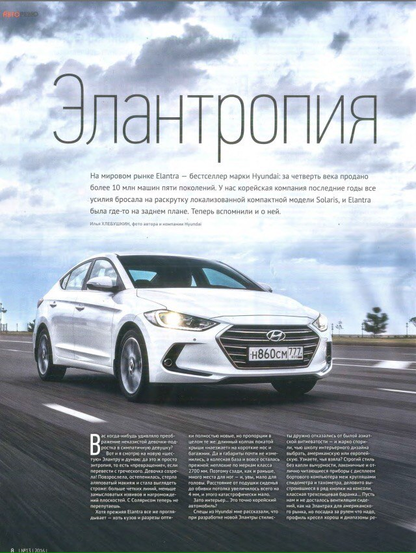

ПРИЛОЖЕНИЕ Б

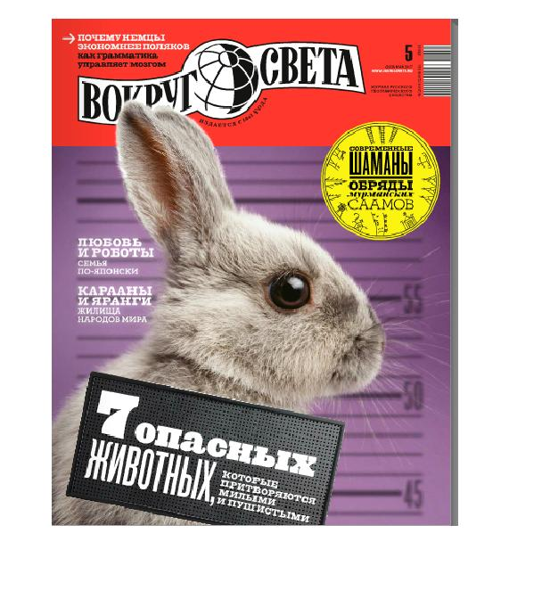

ПРИЛОЖЕНИЕ В

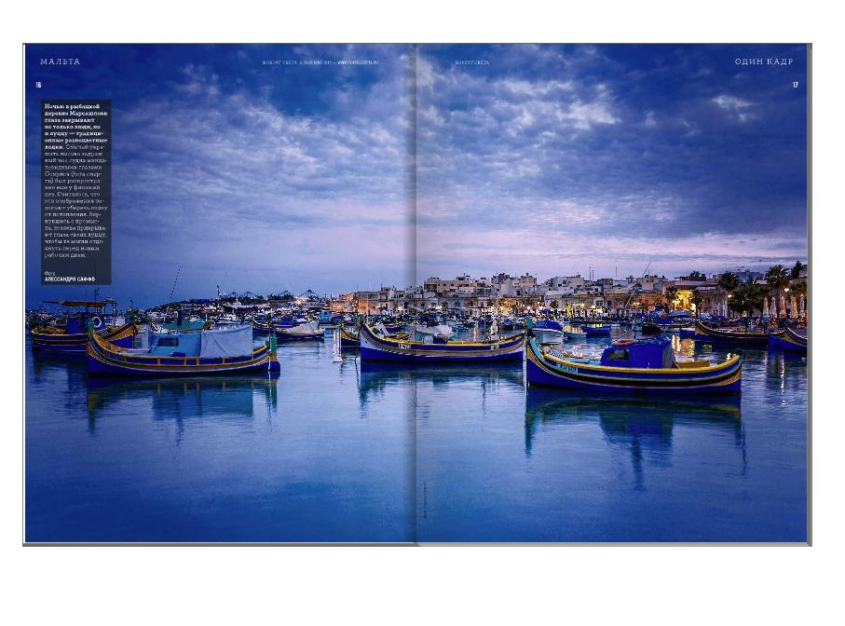

ПРИЛОЖЕНИЕ Г

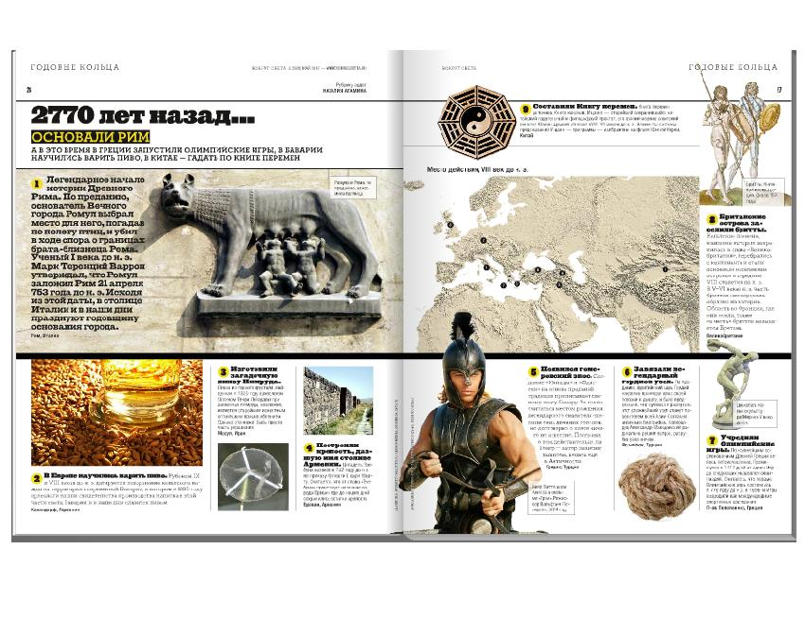

ПРИЛОЖЕНИЕ Д

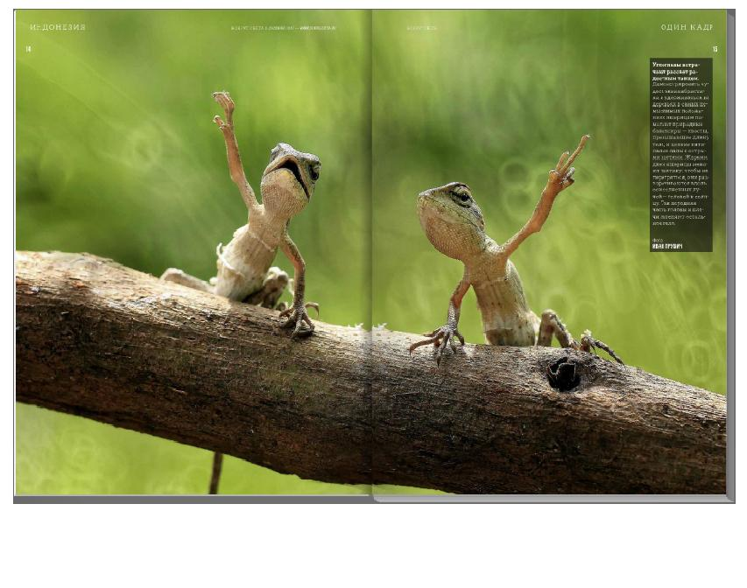

ПРИЛОЖЕНИЕ Е

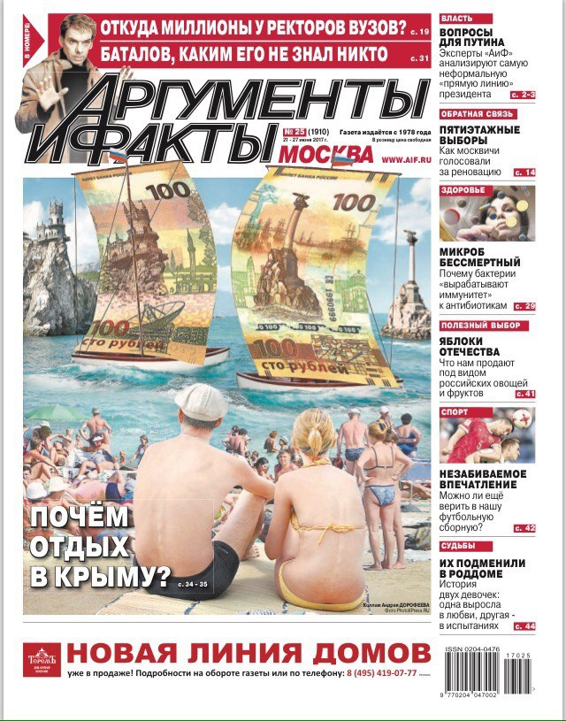

ПРИЛОЖЕНИЕ Ж

